目录
一、 问题分析 3
1.1编辑距离 3
1.2问题描述 3
1.3问题分解 3
二、 动态规划求编辑距离 3
2.1设计思想 3
2.2实现过程 4
2.3关键代码 4
2.4复杂度分析 5
2.5具体编辑操作求解 5
2.5.1设计思想 5
2.5.2具体实现及关键代码 6
三、 近似算法求解复杂情况 7
3.1设计思路 7
3.2近似算法设计 8
3.3关键代码 8
3.4复杂度分析 9
3.5具体编辑操作求解 9
四、 性能测试 10
4.1小规模文本测试 10
4.2大规模文本测试 11
五、 复盘与心得 13
5.1行文整体思路 13
5.2精确求解中操作过程的求解 14
5.3近似求解部分 14
六、 总结说明与分析不足 15

大规模字符串近似匹配算法设计与分析
- 问题分析

1.1编辑距离
对于两个字符串和，定义其编辑距离为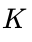，满足：
- 经过次编辑操作可得到，即可以经次编辑操作后完全匹配于
- 是将变为的所有编辑情况中，所需编辑次数的最小值
其中，一次编辑操作仅限于下列3种情况之一：
- 修改：用一个字符替换掉原字符
- 删除：删去原字符
- 插入：在原字符后新增一个字符

1.2问题描述
设计一套算法，实现功能：对于给定样本字符串P，和给定多个待比较的字符串T，求得P与每个T的编辑距离，再找出其中最小的，其对应的T就作为与P的匹配查询结果，输出T和K，并输出其对应的具体编辑操作。
另外，为适应实际应用，应考虑到样本字符串P的长度、匹配文本字符串T的长度以及T的数量较大的需求情况。

1.3问题分解
（1）计算两个字符串,的编辑距离
（2）求得将字符串经过次编辑操作后得到字符串的具体过程
（3）在简单情况下进行最优求解，在待测样本数较大等复杂情况下用近似算法求得近似最优解
- 动态规划求编辑距离

2.1设计思想
用动态规划解决问题：计算两个字符串,的编辑距离。
构造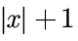行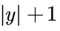列的矩阵，矩阵元素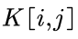表示将字符串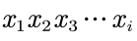转换成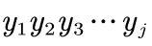所需最小编辑操作次数，即编辑距离；同样，矩阵右下角含义即为字符串和之间的编辑距离，则矩阵计算方法如下：
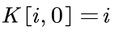
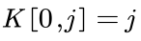
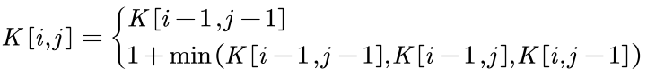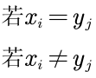
（其中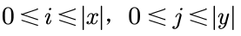）
即矩阵K的计算可分为以下几种情况：
- 当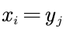时，的值即为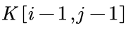的值，即保持编译距离不变
- 当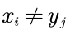时，有如下三种情况：
  - 在中用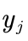替换掉，再将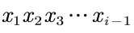转换为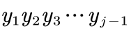，这种情况下，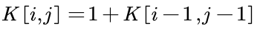
  - 在中删除，再将转换为，这种情况下，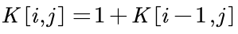
  - 在末尾插入，再将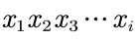转换为，这种情况下，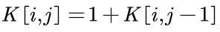
综上，当时的取值为上述3种情况的最小值。

2.2实现过程
（1）建立二维数组dp[i][j]用于求得待测字符串T和样本字符串P的编辑距离，其中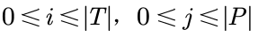
（2）初始化二维表边界：dp[i][0]=i，dp[0][j]=j（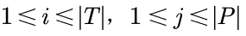）
（3）二维表填表：遍历二维表，用2.1中的算式填入每个位置的结果
（4）表中右下角dp[|T|][|P|]即为所求

2.3关键代码
- //用动态规划求解待测字符串T与样本字符串P的精确编辑距离
- int edit_distance(string T,string P)
- {
- //创建二维表dp[i][j]，记录样本字符串P和待测串T的编辑距离
- int i,j,k,dp[99][99];
- int tl=T.size(),pl=P.size();

- //初始化：边界dp[i][0]=i，dp[0][j]=j
- for(i=1;i<=tl;i++)
- dp[i][0]=i;
- for(j=1;j<=pl;j++)
- dp[0][j]=j;
- dp[0][0]=0;

- //填表
- for(i=1;i<=tl;i++)
- {
- for(j=1;j<=pl;j++)
- {
- if(T[i-1]==P[j-1])
- dp[i][j]=dp[i-1][j-1];
- else
- dp[i][j]=1+min(dp[i-1][j],dp[i][j-1],dp[i-1][j-1]);
- }
- }
- return dp[tl][pl];
- }

2.4复杂度分析
（1）时间复杂度：不妨记待测字符串T的长度为m，样本字符串P的长度为n，则初始化二维表边界的时间复杂度为O(m+n)，而遍历填表的时间复杂度为O(mn)，故求解两个字符串的编辑距离的时间复杂度为O(mn)
（2）空间复杂度：由二维数组范围可知，求解两个字符串的编辑距离的空间复杂度为O(mn)

2.5具体编辑操作求解

2.5.1设计思想
首先明确一个事实：编辑操作的先后顺序不影响其结果。
比如，题目的示例中（以图为准，图中T和P与本文中T和P含义有差异）字符串P先删去，再插入，再修改；或是先修改，再插入，再删除，都可以得到字符串T，结果不变。
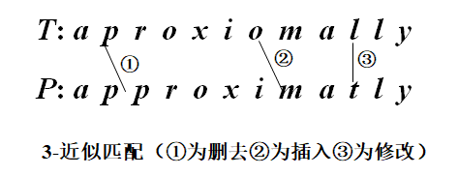
由前面的分析，我们可用动态规划得到二维表，求出编辑距离的精确解。对于字符串的每一位而言，都有不变、修改、插入和删除四种情况。由dp[i][j]的推导过程可知：
- 若T[i-1]=P[j-1]，即说明dp[i][j]的值是由dp[i-1][j-1]等值而来,原待测字符串中第i位T[i-1]没有进行编辑操作

- 若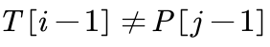，即说明dp[i][j]的值是由式子1+min(dp[i-1][j],dp[i][j-1],dp[i-1][j-1])而来，从dp[i][j]值的来源可以还原出原待测字符串中第i位T[i-1]进行了哪一种编辑操作：
  - 若dp[i][j]-1=dp[i-1][j-1]，说明进行修改操作，将原串T的第i位的T[i-1]修改为P[j-1]
  - 若dp[i][j]-1=dp[i-1][j]，说明进行删除操作，删除了原串T的第i位的T[i-1]
  - 若dp[i][j]-1=dp[i][j-1]，说明进行插入操作，在原串T的第i位的T[i-1]前面新增一位P[j-1]

2.5.2具体实现及关键代码
按照上述描述，在用动态规划找到编辑距离最小的待测串T后，再重复一次动态规划，得到二维表dp，从表的右下角dp[|T|][|P|]开始，即从字符串T的末尾开始，还原其编辑操作过程，将每一步输出，可得到每一步编辑操作过程。代码实现如下：
- //重复动态规划过程，还原并输出待测串T编辑成样本串P的操作过程
- void get_op(string T,string P)
- {
- //创建二维表dp[i][j]，记录样本字符串P和待测串T的编辑距离
- int i,j,dp[99][99];
- int tl=T.size(),pl=P.size();
- //初始化：边界dp[i][0]=i，dp[0][j]=j
- for(i=1;i<=tl;i++)
- dp[i][0]=i;
- for(j=1;j<=pl;j++)
- dp[0][j]=j;
- dp[0][0]=0;

- //填表
- for(i=1;i<=tl;i++)
- {
- for(j=1;j<=pl;j++)
- {
- if(T[i-1]==P[j-1])
- dp[i][j]=dp[i-1][j-1];
- else
- dp[i][j]=1+min(dp[i-1][j],dp[i][j-1],dp[i-1][j-1]);
- }
- }
- //以上为重复动态规划的内容，以下为借助二维表dp还原编辑操作过程
- i=tl;j=pl;
- while(dp[i][j]>0)
- {
- //该位匹配，T[i-1]不用进行编辑操作
- if(T[i-1]==P[j-1]) {i--;j--;}

- //该位不匹配，T[i-1]需要进行编辑操作
- else
- {
- if(dp[i][j]-1==dp[i-1][j-1])
- {
- cout<<"修改操作：将原串T的第"<<i<<"位"
- <<T[i-1]<<"修改为"<<P[j-1]<<endl;
- i--;j--;
- }
- else if(dp[i][j]-1==dp[i-1][j])
- {
- cout<<"删除操作：删除原串T的第"<<i<<"位"
- <<T[i-1]<<endl;
- i--;
- }
- else
- {
- cout<<"插入操作：在原串T的第"<<i<<"位"
- <<T[i-1]<<"前新增一位"<<P[j-1]<<endl;
- j--;
- }
- }
- }
- return ;
- }
- 近似算法求解复杂情况

3.1设计思路
由第二部分描述可知，可用动态规划对两个字符串的编辑距离求解精确值，而其时间复杂度与空间复杂度均为O(mn)，然而在函数中定义二维数组dp[i][j]最大可开空间为100*100，对于样本串P、待测串T的长度较小时，可以使用该算法精确求解。
但是当其长度较大、数量较多时，面对复杂情况，在空间上哪怕可以修改算法（比如利用全局变量，可开更大空间）也会有很大的空间消耗和浪费，在时间上效率也不高，故不适宜用这样的精确算法，而考虑定义一种近似算法，求得近似的编辑距离，来实现空间与时间复杂度的优化。

3.2近似算法设计
（1）分别用i和j作为指针记录待测串T和样本串P的下标位置，初始化为i=0，j=0，即从第1位开始
（2）若T[i]=P[j]即视为T该位不用进行编辑操作，则将两指针移至下一位置
（3）若T[i]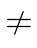P[j]即视为T该位需要进行编辑操作，对于具体的操作类型进行如下判断选择：
- 若T[i]=P[j+1]，则视为需进行插入操作，在T[i]前新增一位P[j]，再将指针i移至下一位，j后移两位
- 若T[i+1]=P[j]，则视为需进行删除操作，将T[i]删除，再将指针j移至下一位，i后移两位
- 若不满足上述两种情况，则视为需进行修改操作，将T[i]修改为P[j],再将两指针移至下一位置
（4）当i<|T|且j<|P|时，重复上述（2）（3）操作；当i=|T|-1或j=|P|-1时停止循环，进入操作（5）（6）
（5）当i=|T|且j<|P|时，在T后面插入所有P剩下的字符，算法结束。
（6）当i<|T|且j=|P|时，删除T后面剩下的所有字符，算法结束。
由上述算法，可求得两字符串近似的编辑距离

3.3关键代码
- //用近似算法求解待测字符串T与样本字符串P的近似编辑距离
- int sim_edit_distance(string T,string P)
- {
- int tl=T.size(),pl=P.size();
- int i=0,j=0,k=0;
- //i记录T下标，j记录P下标；k记录编辑操作数
- while(i<tl&&j<pl)
- {
- //对应位相同，无需进行编辑操作
- if(T[i]==P[j]) {i++;j++;}
- //对应位不同，需要进行编辑操作
- else
- {
- k++; //编辑操作计数君k加1
- //插入操作
- if(j+1<pl&&T[i]==P[j+1]) {i++;j+=2;}
- //删除操作
- else if(i+1<tl&&T[i+1]==P[j]) {i+=2;j++;}
- //修改操作
- else {i++;j++;}
- }
- }
- if(i==tl&&j<pl) k+=pl-j; //插入剩下所有缺少的
- else if(i<tl&&j==pl) k+=tl-i; //删除剩下所有多余的
- return k;
- }

3.4复杂度分析
（1）时间复杂度：由上述分析知，仅为分别遍历待测串T和样本串P，时间复杂度为O(m+n)
（2）空间复杂度：没有额外开设空间，复杂度为O(1)

3.5具体编辑操作求解
在用上述近似算法求得不同待测字符串与样本字符串的近似编辑距离后，可以比较筛选出最小的一个，作为所求结果。对于结果字符串的具体编辑操作过程的求法，就是再重复一遍近似算法，在其基础上对每一次编辑操作进行输出即可。
其代码实现如下：
- //重复近似算法过程，在需要编辑操作的每一步进行相应输出
- void sim_get_op(string T,string P)
- {
- int tl=T.size(),pl=P.size();
- int i=0,j=0; //i记录T中下标，j记录P中下标
- while(i<tl&&j<pl)
- {
- //对应位相同，无需进行编辑操作
- if(T[i]==P[j]) {i++;j++;}
- //对应位不同，需要进行编辑操作
- else
- {
- if(j+1<pl&&T[i]==P[j+1])
- {
- cout<<"插入操作：在原串T的第"<<i+1<<"位"
- <<T[i]<<"前新增一位"<<P[j++]<<endl;
- }
- else if(i+1<tl&&T[i+1]==P[j])
- {
- cout<<"删除操作：删除原串T的第"<<i+1<<"位"
- <<T[i++]<<endl;
- }
- else
- {
- cout<<"修改操作：将原串T的第"<<i+1<<"位"
- <<T[i]<<"修改为"<<P[j]<<endl;
- }
- i++;j++;
- }
- }
- if(i==tl&&j<pl) //插入剩下所有缺少的
- {
- cout<<"插入操作：在字符串T末尾新增字符";
- while(j<pl) cout<<P[j];
- }
- else if(i<tl&&j==pl) //删除剩下所有多余的
- {
- cout<<"删除操作：删除字符串T末尾的字符";
- while(i<tl) cout<<T[i];
- }
- return ;
- }
- 性能测试

4.1小规模文本测试
主函数代码如下：
- int main()
- {
- cout<<"请输入样本字符串P：";
- cin>>p;
- n=p.size();
- cout<<"请输入待匹配的文本T的个数：";
- int num,i,j;
- cin>>num;
- string t,r;
- //t存放每次输入的文本；r存放当前已输入的编辑距离最小的文本T
- int temp,k=n;
- //temp存放每次输入的文本对应的编辑距离；k存放当前已输入的最小编辑距离，初始化为n
- cout<<"请输入待匹配的文本T："<<endl;
- for(i=0;i<num;i++)
- {
- cin>>t;
- temp=edit_distance(t,p);
- if(temp<k)
- {
- k=temp; //k存放当前最小编辑距离
- r=t; //r存放当前编辑距离最小的文本T
- }
- }
- cout<<"近似程度最好的文本为："<<r<<endl;
- cout<<"其编辑距离K为："<<k<<endl;
- cout<<"具体编辑操作为："<<endl;
- get_op(r,p);
- return 0;
- }
下面左图为精确算法结果；右图为近似算法结果：
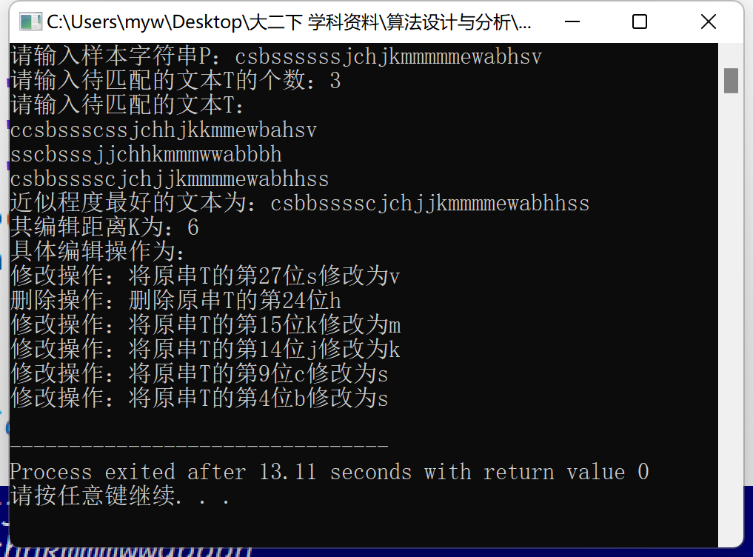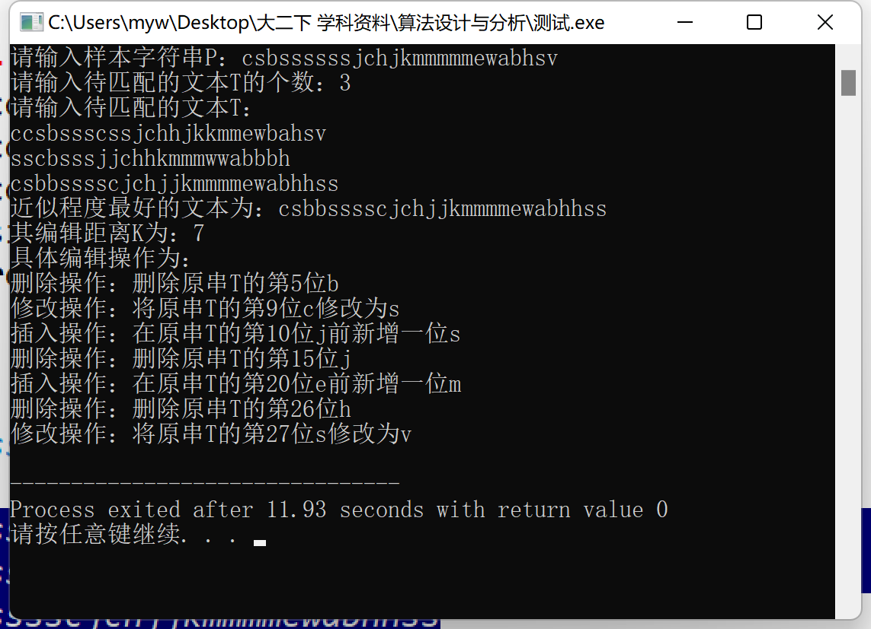

4.2大规模文本测试
主函数代码如下：（文件读入，文件写出）
- int main()
- {
- string p,t,r;
- //p,t分别存放每次输入的文本(样本串&待测串)
- //r存放当前已输入的编辑距离最小的文本串
- int temp,k=9999999;
- //temp存放每次输入的文本对应的编辑距离
- //k存放当前已输入的最小编辑距离，初始化为9999999
- if(myFileP.is_open())
- {
- while(myFileP>>p)
- {
- k=9999999;
- ifstream myFileT ("test_cin_T.txt");
- if(myFileT.is_open())
- {
- while(myFileT>>t)
- {
- temp=edit_distance(t,p);
- if(temp<k) {k=temp;r=t;}
- }
- outFile<<"样本串P（"<<p<<"）"<<"与待测文本T的最佳近似匹配为："
- <<r<<endl<<"其编辑距离K为："<<k<<endl;
- if(k!=0)
- {
- outFile<<"具体编辑操作为："<<endl;
- get_op(r,p);
- }
- }
- outFile<<endl;
- myFileT.close();
- }
- }
- myFileP.close();
- myFileT.close();
- outFile.close();
- return 0;
- }
测试用例：样本P&文本T
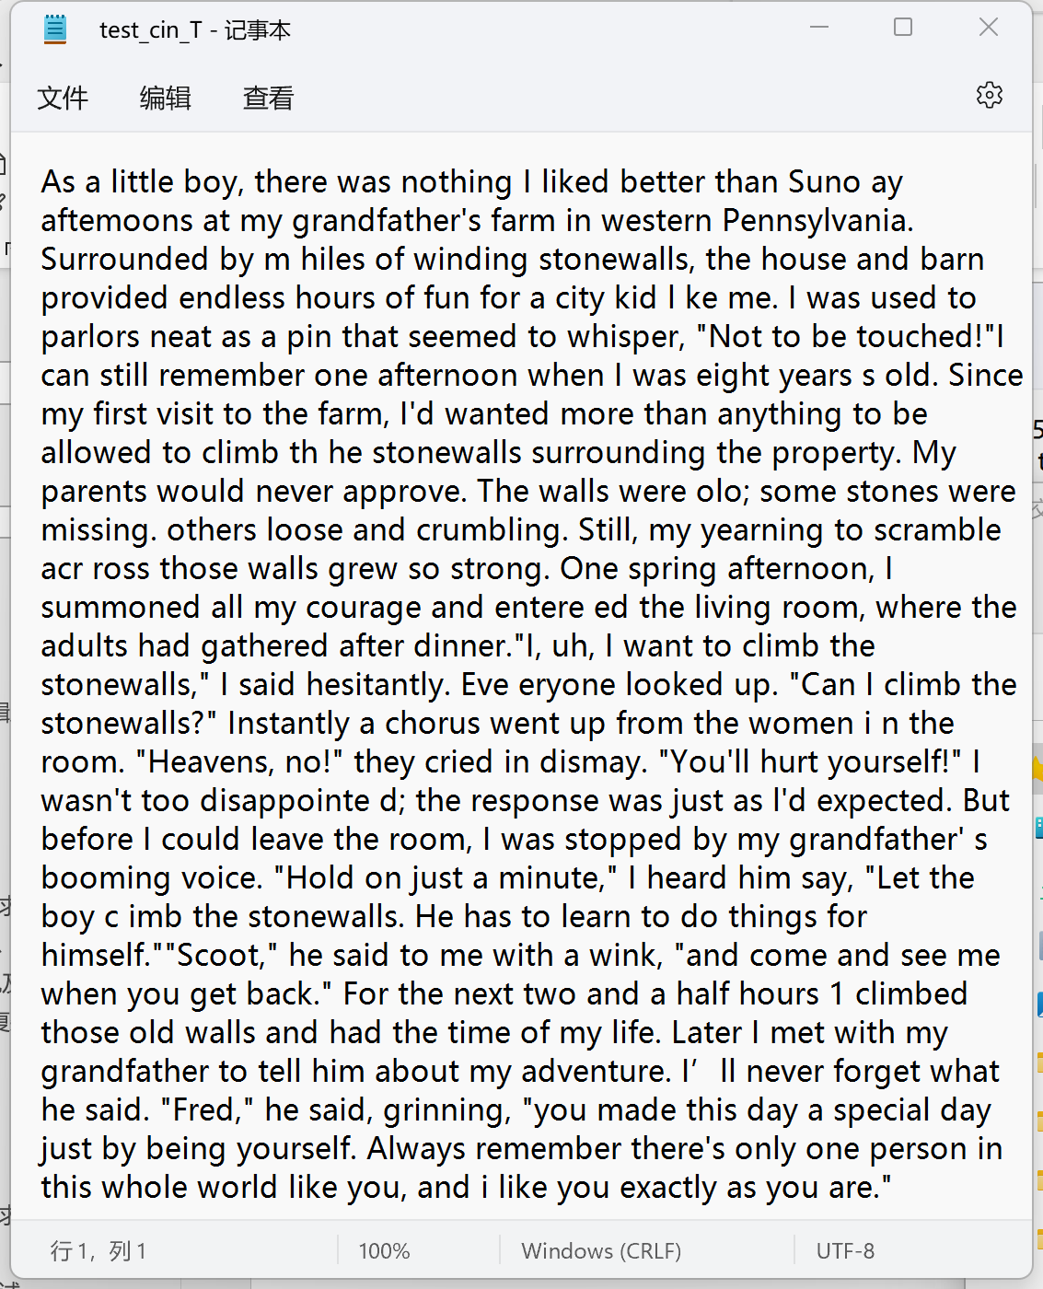
输出结果部分截图：
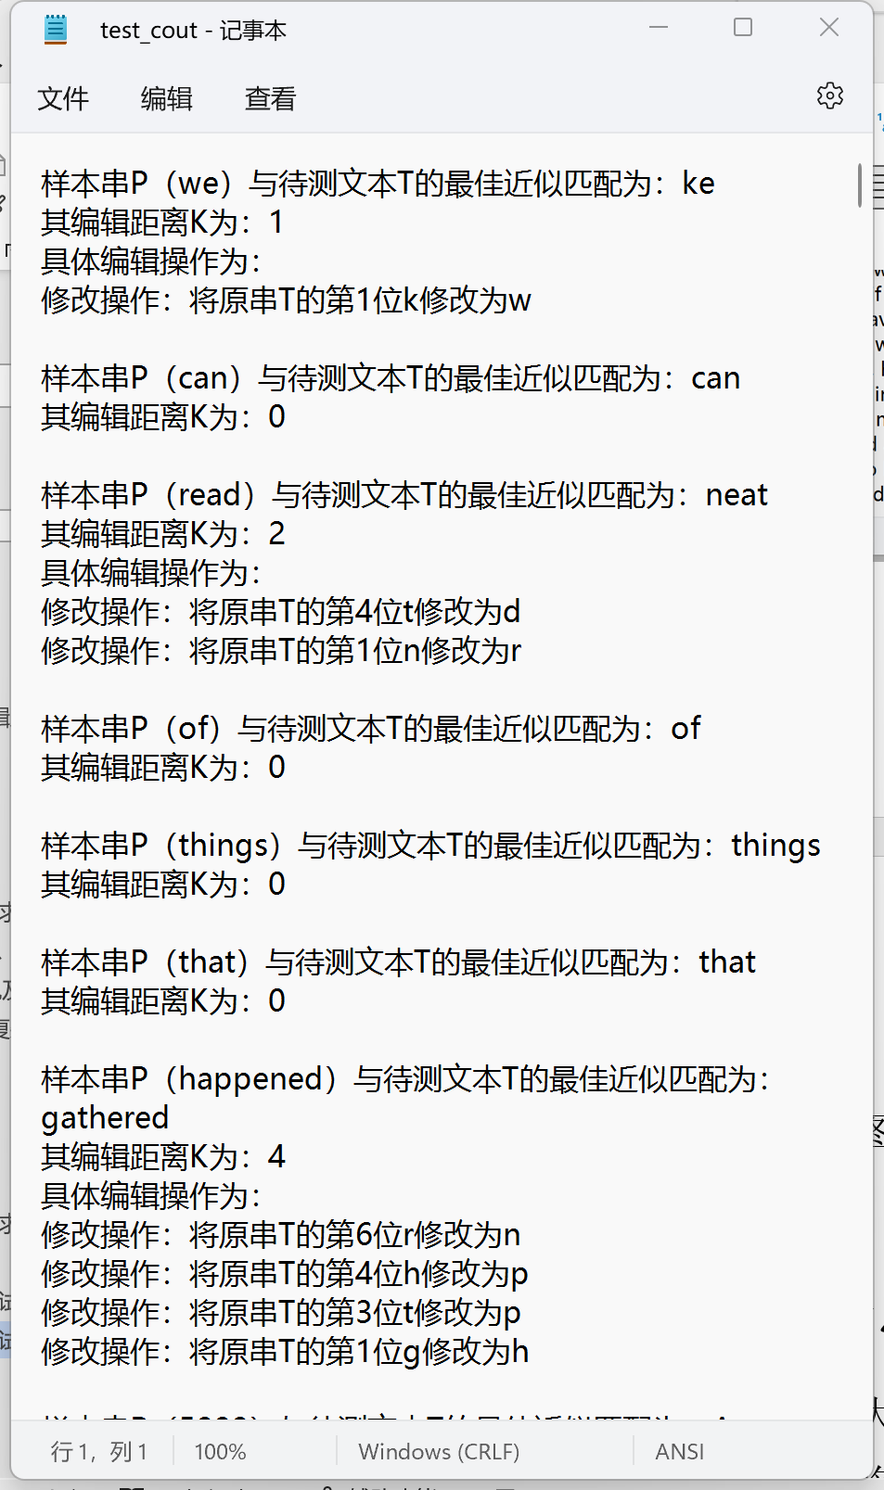
- 复盘与心得
以上几个板块为研究该问题的最终解法结果，而将我求解问题的过程中的思考与思路记录如下。

5.1行文整体思路
本文中对于大规模字符串近似匹配算法设计与分析的问题，在给出“编辑距离”的概念后，将其分解为3个问题：（1）求解两个字符串的编辑距离（2）输出编辑距离最小的测试文本及其编辑操作的具体过程（3）对于复杂的情况，用近似算法求解上两个问题。

5.2精确求解中操作过程的求解
对于精确求解，容易想到使用动态规划算法。然而在解决输出具体编辑操作过程的问题时遇到了瓶颈。起初，我尝试在生成二维表dp的过程中，同步记录下操作过程。然而这个思路没有成功。
一方面，操作过程不好记录。我尝试用与待测串T等长的数组记录，每个元素代表对应T对应位置的操作，“0”表示无操作，“1”表示修改操作，“2”表示删除操作，“3”表示插入操作。但是，这个思路存在很多问题：操作的位置不好表示，在删除或插入的操作后，下标会发生改变，另外插入的新字符也无法记录，对应的P中的字符下标也不一定与T里的下标相同……总之漏洞太多了，不好实现。由此说明，操作过程不太好记录下来，于是我改变思路，不用把操作过程记录下来，因为输出过程与编辑距离的计算没有关系，而且最后只用输出那一个最佳匹配的结果，所以不如先找出最佳匹配，再针对这一个情况直接进行输出。
另一方面，在对二维表dp填表时同步生成操作过程。其实完全将动态规划的本质、将二维表里每个元素的含义理解后，就会发现这个事情不太好实现。就如填表的递推过程一样，你需要把表中每个位置对应的字符串匹配的操作过程都记录下来生成表，才能往后推，并且编辑操作本身就不好记录，能记录下来也对时间和空间的消耗极大，故该种思路不太可行。
在反思上述的问题后，我顺势想到，能否利用生成的二维表dp来还原其操作。这个想法很合理，因为一来填表的过程每个元素都对应了一次操作，而且要得到这个最小的编辑次数必须参考这个表的生成过程。
然而，该思路又如何求解呢？顺着填表的次序来看我们会发现，每一步之后的操作是未知的，我们不知道dp的值“走哪条路”会通向右下角那个值。所以，我们考虑反过来，从右下角出发，还原出得到该结果的操作过程，再进一步思考，就得到了前文所述的解法。

5.3近似求解部分
用动态规划虽然可以解决问题，但是显然效率不高，对于题目中所描述的“大规模”复杂情况，联想到本学期所学的近似算法，顺势就想出前文所述的近似算法。而有了上述精确求解中对于操作过程的还原，近似求解部分也采用相似的思路，即先只求编辑距离，找出最小的一个后再单独求解其操作过程。该部分实现的较为顺利。
- 总结说明与分析不足
实现大规模字符串近似匹配算法，本文中用到了本学期所学习的动态规划算法和近似算法。在实现对编辑操作过程的求解时，有考虑过使用回溯算法，但是后来没有完全实现，转而使用上文描述的自创的解法，或许根本原因是一直没有找到合适的存储操作过程的记录方法。
同样实现对编辑操作过程的求解时，上述精确算法和近似算法都是存在重复步骤，即求出最佳文本串后再次进行一遍求解编辑操作的过程。不过由于只重复这一次，所以造成的时间浪费不大；不过当样本串数量较多时还是有一定程度的浪费，或许可以升级算法除去该重复。
另外，对问题的简单情况和复杂情况有精确算法和近似算法之分，但是对于具体如何量化区分所谓“简单情况”和“复杂情况”没有给出明确的标准。所附的代码中有精确算法与近似算法的函数，但是主函数中仅调用精确算法的函数进行求解，若要使用近似算法需手动修改源代码主函数中的内容。

